**RÉF 727-RA 60**

**Changement de gaz sur les fours industriels**

**Société :** Hydro Aluminium

**Secteur d‘activité :** Fabrication de profilés et feuilles d'aluminium

**Conditions de service :**

Brûleur de four industriel pour régler correctement le rapport air/gaz combustible.

De nouveaux appareils de mesure à section variable parce que le fournisseur de gaz naturel a modifié la composition du gaz naturel.

Le client a besoin d'un appareil pour mettre la quantité d'air et la quantité de gaz naturel dans le bon rapport. Cela doit être le cas pour assurer une combustion propre. Il doit y avoir une petite quantité d'oxygène résiduel dans les gaz d'échappement afin qu'aucun monoxyde de carbone ne soit produit pendant la combustion.

**Problèmatique**

Tous les appareils au gaz naturel doivent être remplacés afin que le rapport air/gaz combustible sur le brûleur puisse à nouveau être réglé correctement. En raison de sa composition modifiée, le nouveau gaz naturel a également un pouvoir calorifique modifié. C'est pourquoi tous les appareils au gaz naturel sont échangés chez le client

**Solution BAMO Kirchner :**

Le client utilise le RA 60 car il y a peu de perte de pression et l'appareil est un produit éprouvé dans son application depuis plus de 50 ans.

Date de début : mai 2020

Maintenance : les appareils sont réellement sans maintenance ; mais doivent être vérifiés ou recalibrés régulièrement.

**Concurrents :** KROHNE Messtechnik, ABB et Yokogawa.

**Aujourd'hui :**

Environ 500 appareils au gaz naturel seront échangés chez le client d'ici mi-2021.

**Conclusion :** Le client utilise les appareils KiTo depuis plus de 50 ans et est très satisfait. C'est pourquoi il a géré ce projet avec KiTo.

Le client a une demande particulière : dans ce cas, les appareils de mesure à section variable ont été thermolaqués en jaune.

Les images sur la première page montrent les appareils avant la conversion.

**REF 727-RA 60**

**Industrieofen Gaswechsel**

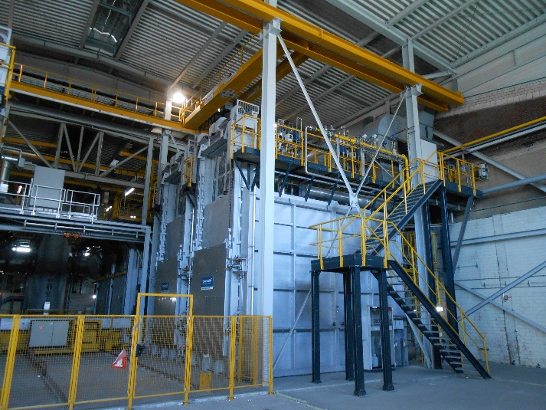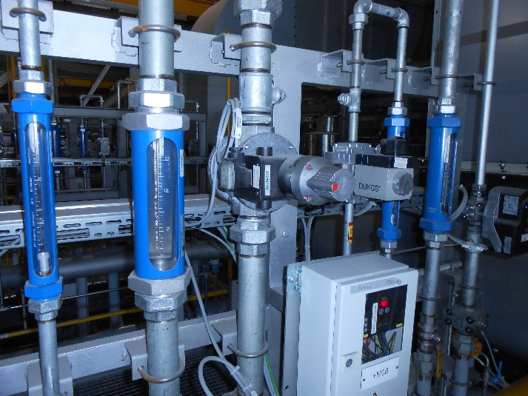

**Unternehmen:** Hydro Aluminium

**Branche:** Herstellung von Alublechen und Alufolien

**Einsatzverfahren:** Was wird benötigt?

Neue Schwebekörpermessgeräte, da der Erdgaslieferant die Zusammensetzung des Erdgas geändert hat. Der Kunde benötigt ein Gerät um die Luftmenge und die Erdgasmenge in das richtige Verhältnis zu setzen. Dies muss sein, um eine saubere Verbrennung zu gewährleisten. Es muss noch ein geringer Anteil von Restsauerstoff im Abgas ein, damit bei der Verbrennung kein Kohlenmonoxyd entsteht.

**Betriebsbedingungen:** Wo werden die Geräte eingesetzt und was passiert dort?

Industrieofenbrenner um das Luft-/Brenngasverhältnis richtig einzustellen.

**Problematik:** Mögliche erschwerte Bedingungen.

Alle Erdgasgeräte müssen getauscht werden, damit das Verhältnis Luft/Brenngas am Brenner wieder richtig eingestellt werden kann. Das neue Erdgas hat durch seine veränderte Zusammensetzung auch einen geänderten Brennwert. Deswegen werden beim Kunden alle Erdgasgeräte getauscht

**Kirchner-Lösung:** Welche Geräte werden eingesetzt?

Der Kunde setzt RA 60 ein, da ein geringer Druckverlust vorliegt und das Gerät ein bewährtes Produkt in der Anwendung darstellt.

Startdatum: Mai 2020

Wartung: Geräte sind eigentlich wartungsfrei; sollten aber regelmäßig überprüft bzw. rekalibriert werden.

Hinweise: ./.

**Mitbewerber:** KROHNE Messtechnik, ABB und Yokogawa.

**Aktueller Stand:** Wie sieht es mit einer Lösung heutzutage aus?

Bis Mitte 2021 werden beim Kunden ca. 500 Erdgasgeräte getauscht.

**Fazit:** Der Kunde setzt seit mehr als 50 Jahren KiTo Geräte ein und ist sehr zufrieden. Er hat deswegen dieses Projekt mit KiTo abgewickelt. Der Kunde hat einen Sonderwunsch: die Schwebekörpermessgeräte sind in diesem Fall gelb gepulvert worden. Die Bilder auf der ersten Seite zeigen die Geräte vor dem Umbau.